MAC İşletim Sistemine Sahip Makineler İçin Elektronik İmza Kurulumu
1 - MAC İçin Java Runtime Environment Kurulumu
- Buraya tıklayarak MAC için Java Runtime Environment indirme işlemi yapılır.
- İndirilen dosyaya çift tıklanarak, kuruluma başlanır.
- Yükleme sihirbazını başlatmak için paket simgesine çift tıklayın.
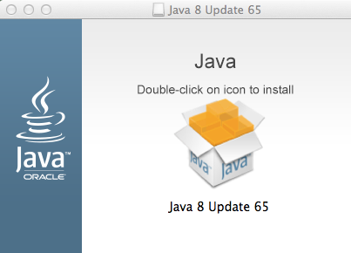
Yükleme Sihirbazı, Java'ya Hoş Geldiniz yükleme ekranını görüntüler. İleri'ye tıklayın.
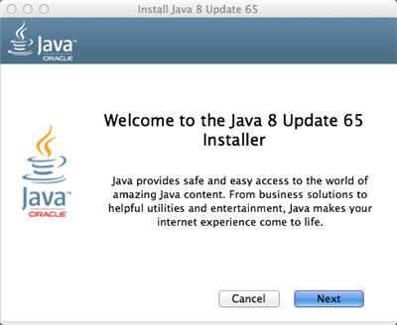
Yaklaşık 1 dakika içerisinde kurulum tamamlanır. Kurulumun tamamlandığına dair bir pencere açılır. Açılan pencerede Close butonuna tıklanır ve Java kurulumu bitirilir.
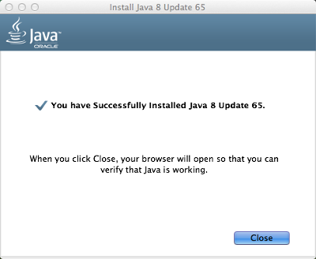
- 1.1 -
2 - MAC İçin Akis Akıllı Kart Sürücüsünün Kurulması
MAC işletim sistemine sahip bilgisayarlar için Akis akıllı kart sürücüsü kurma işleminde, sadece kurulum sırasında geçerli olmak üzere güvenlik ayarlarının kapatılması gerekmektedir.
Kurulum işlemi tamamlandıktan sonra, güvenlik ayarları yeniden açılacaktır.
2.1 - MAC için Yapılandırma İşlemlerinin Yapılması
- İşletim sistemi yeniden başlatılır. (Restart)
- İşletim sistemi açılırken, Recovery modda (Kurtarma modu) açılması gerekmektedir. Recovery modda açmak için, açılış esnasında cmd ve R tuşlarına birlikte basılmalıdır.
- Recovery modda açılış yapıldıktan sonra, üstte yer alan menüde Utilities (İzlenceler) menüsüne, buradan da Terminalbağlantısına tıklanır.
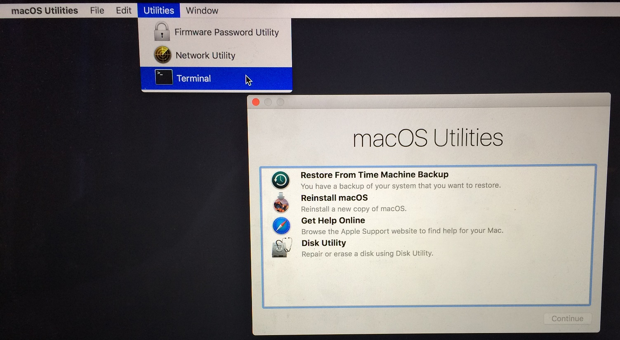
- Terminal penceresi açılır.
- Açılan terminal penceresine, aşağıdaki satırda bulunan ifade yazılır.
csrutil disable
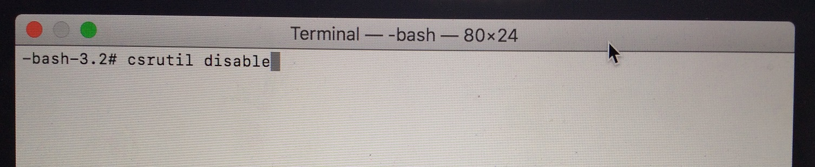
- Ardından ENTER tuşuna basılır.
- Komut satırından yapılan bu işlemin ardından, güvenlik ayarlarının kapatılması işlemi tamamlanmış olur ve işletim sistemi yeniden başlatılır.
- Akis akıllı kart kurulumu öncesinde, işletim sisteminin dilinin İngilizce olması gerekmektedir. Eğer işletim sisteminin dili İngilizce değil ise, şu adımlar izlenmelidir.
- Apple simgesine tıklanır.
- Ardından Sistem Tercihleri’ne tıklanır.
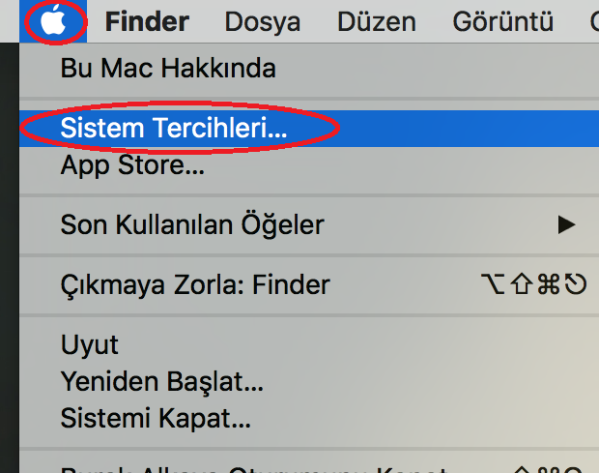
- Dil ve Bölge seçilir.
- Açılan pencerede, + butonuna tıklanır.
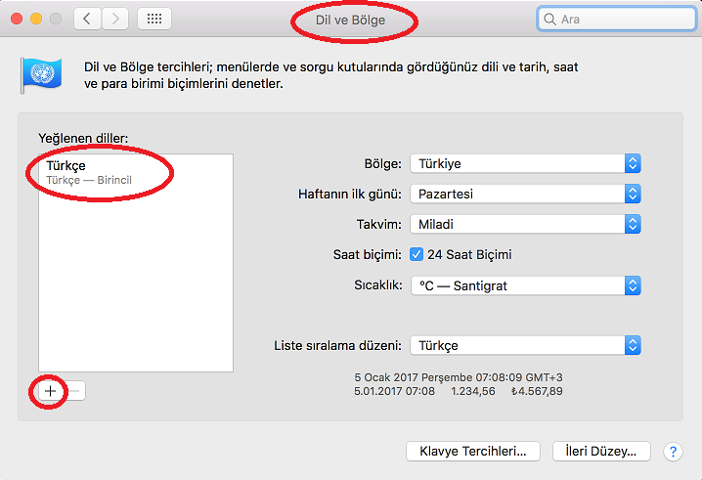
- Eklenecek dil olarak, İngilizce seçilir.
- Ardından Ekle butonuna tıklanır.
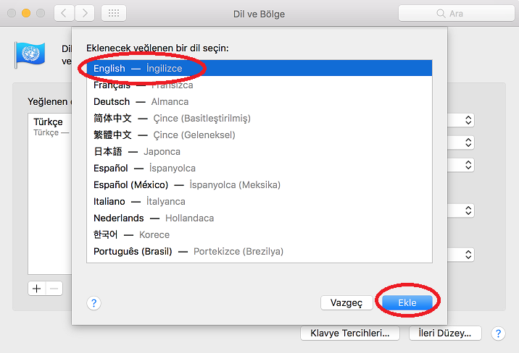
- Yeğlenen Diller penceresinde, İngilizce en üst sıraya taşınır.
- Dil ve Bölge penceresi kapatılır.
- Kapatma esnasında, İngilizce’yi birincil dil olarak kabul etmenize dair bir uyarı penceresi açılır. İngilizce Kullanbutonunu tıklayınız.
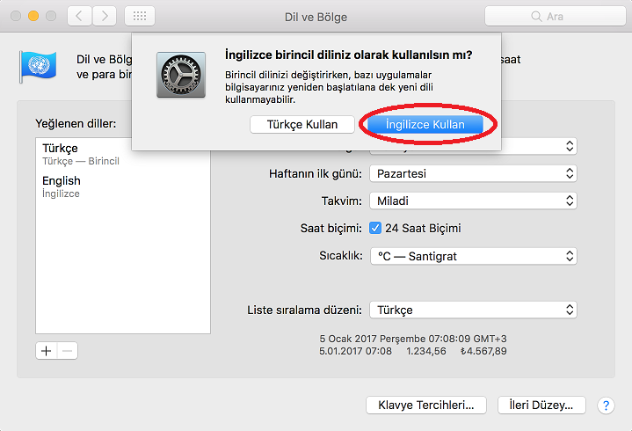
- Birincil dil değiştiği için, işletim sisteminin yeniden başlatılması gerektiğine dair bir pencere açılır. Şimdi Yeniden Başlat butonunu tıklayınız.
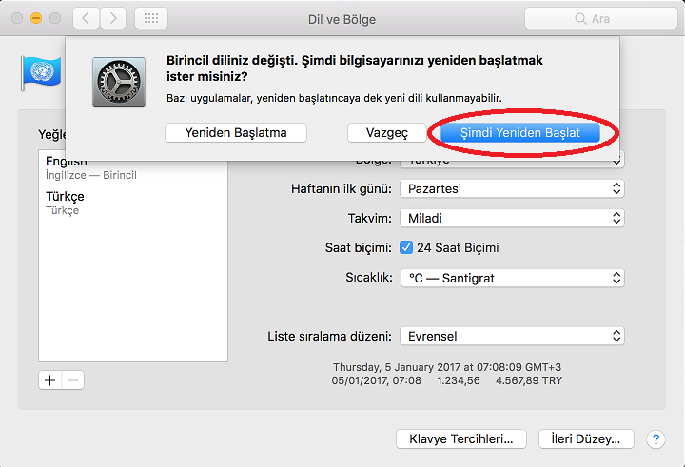
- İşletim Sistemi yeniden başladıktan sonra, buraya tıklayarak MAC için Akis Akıllı Kart sürücülerini indirme işlemi yapılır.
- İndirilen sürücülerin bulunduğu E-Imza klasörü açıldığında, şu şekilde görüntülenir.
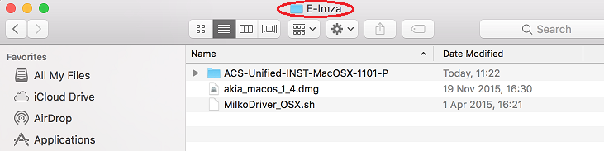
2.2 - MAC için Kart Okuyucu Sürücüsünün Kurulması
- MAC için kart okuyucusu sürücüsü yüklerken, kullanmış olduğunuz kart okuyucusunun modeline uygun kurulumu yapmanız gerekmektedir. Kart okuyucu modelleri, aşağıda gösterilmiştir:
- ACS Kart Okuyucu 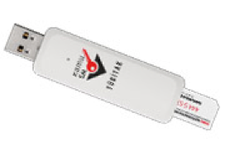
- Milko Kart Okuyucu 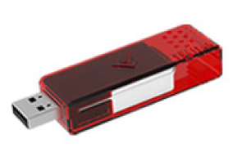
2.2.1 - MAC için ACS Kart Okuyucusu Sürücüsünün Kurulması
- İndirilen sürücülerin bulunduğu E-Imza klasöründe yer alan ACS-Unified-INST-MacOSX-1101-P klasörünün içine girilir.
- acsccid_installer-1.1.0.1.dmg dosyası çift tıklanır ve paket açılmış olur.
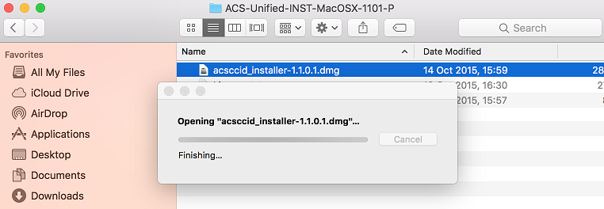
- Açılan pakette, acsccid_installer.pkg tıklanır.
- Açılan ekranda, Continue butonuna basılarak kuruluma devam edilir.
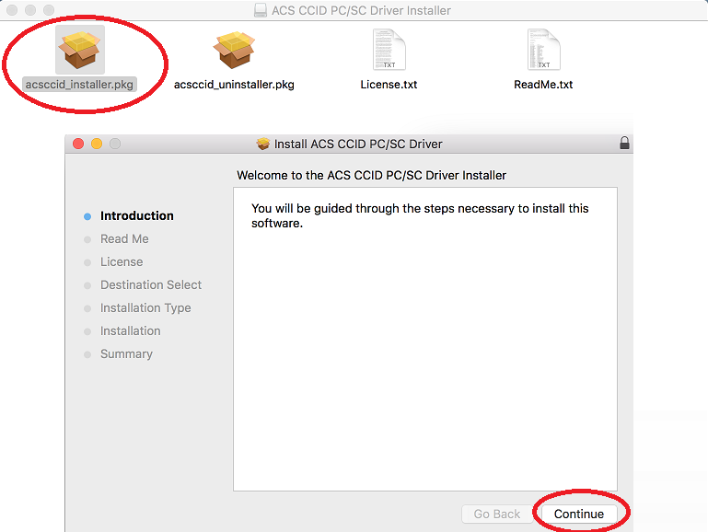
- Bir sonraki ekranda, Continue butonuna tıklanarak kuruluma devam edilir.
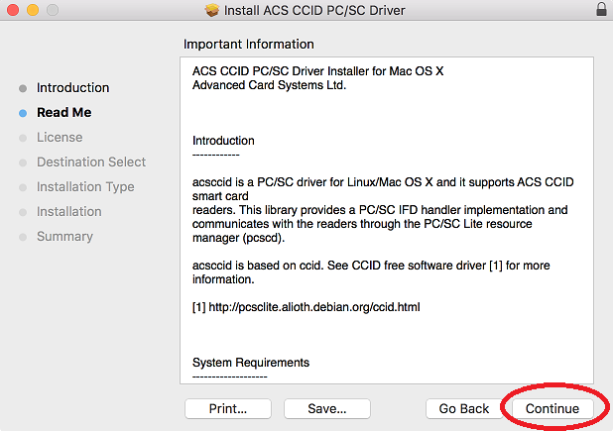
- Bir sonraki ekranda, Continue butonuna tıklanarak kuruluma devam edilir.
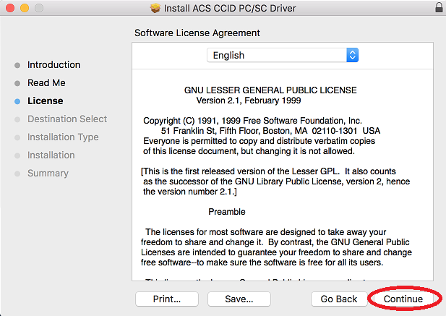
- Lisans anlaşması ekrana gelir. Agree butonuna tıklayarak, kuruluma devam edilir.
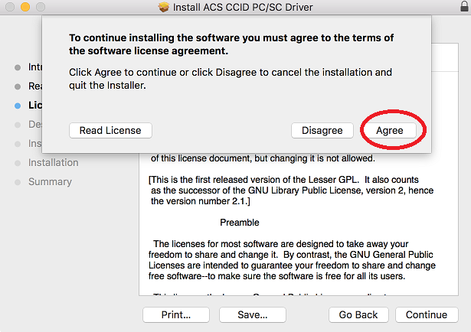
- Bir sonraki ekranda, Install butonuna tıklanarak kuruluma devam edilir.
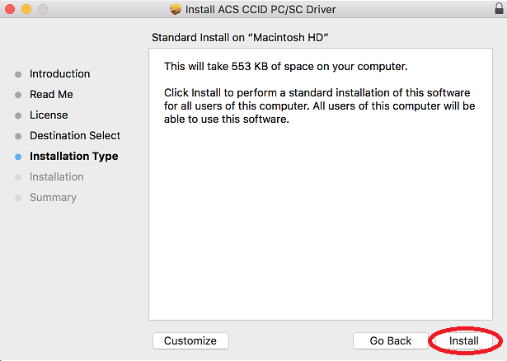
- Açılan pencerede, kurulumdan sonra işletim sisteminin yeniden başlatılacağı uyarısı çıkar. Continue Installationbutonuna tıklanarak kuruluma devam edilir.
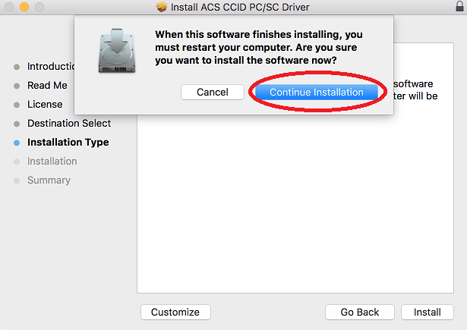
- Kurulum esnasında, kullanıcı şifrenizi ister ise, şifre girilir ve Install Software butonuna tıklanır.
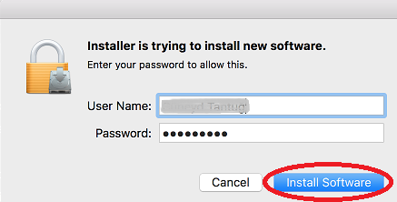
- Kurulumun sonlandığına dair bir uyarı ekranı gelir. İşletim sistemini yeniden başlatmak için, Restart butonuna tıklanır.
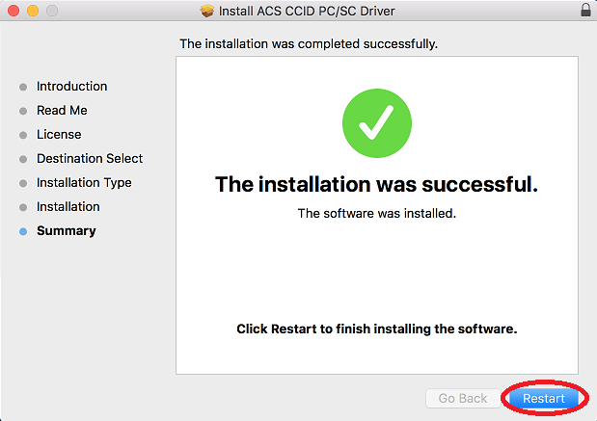
- İşletim sistemi yeniden başladıktan sonra, diğer kurulum adımlarına geçilir.
- 2.3 - MAC için Akıllı Kart Sürücüsünün Kurulması
- akia_macos_1_4.dmg dosyasına çift tıklanarak, bu dosya paketten çıkarılır.
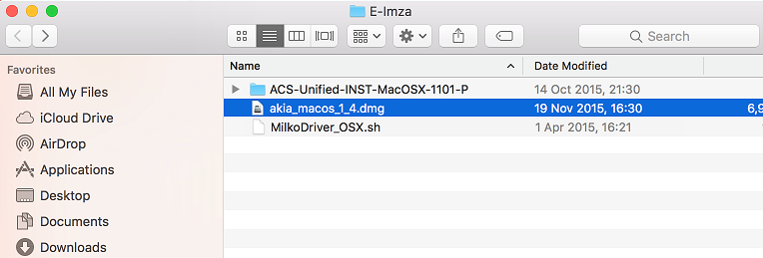
- Çıkarılan dosya çift tıklanır ve AKİS kart izleme aracı kurulumu yapılır.
​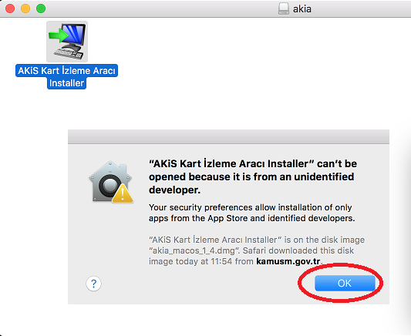

- Bu ekranda bir uyarı penceresi ile karşılaşır iseniz, OK butonuna tıklayınız.
- Ardından, Security & Privacy menüsünden, Open Anyway butonunu tıklayınız.
- Ardından Open butonunu tıklayınız.
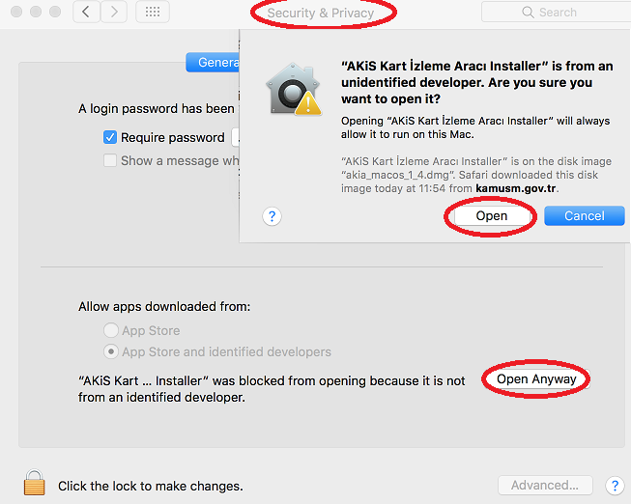
- Açılan ekranda, Next butonuna tıklayınız.
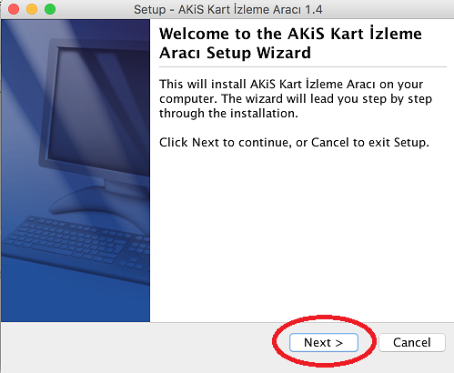
- Kurulumun yapılacağı dizini değiştirmeyip, Next butonuna tıklayarak devam ediniz.
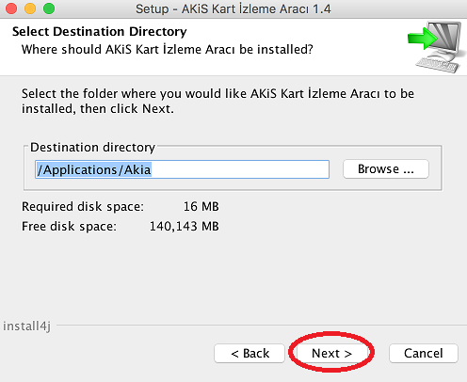
- Açılan ekranda Finish butonuna tıklanır.
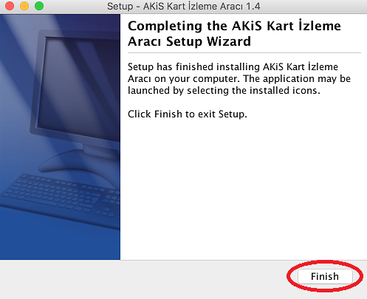
2.4 - MAC için Java Kütüphane Dosyalarının Yapılandırılması
- Elektronik imza uygulamalarının Java üzerinde çalışması için, kütüphane dosyalarının yüklenmesi gerekmektedir.
- Go menüsü üzerinden, Go to Folder butonuna tıklanır.
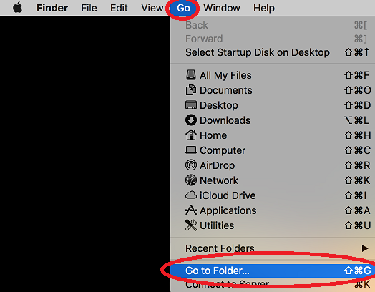
- Açılan pencereye, /usr/local/lib ifadesi yazılır.
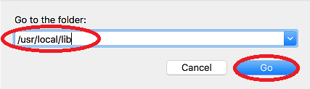
- Açılan dizin, şu şekilde görüntülenir.
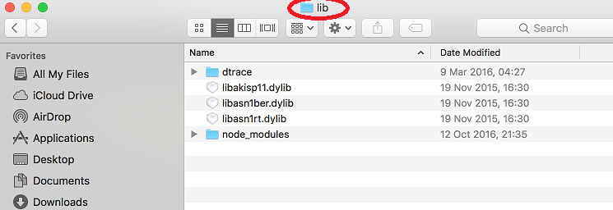
- Bu dizinde bulunan, libakisp11.dylib dosyası seçilir.
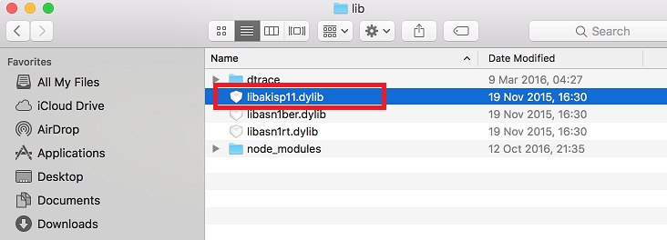
- libakisp11.dylib dosyası kopyalanır.
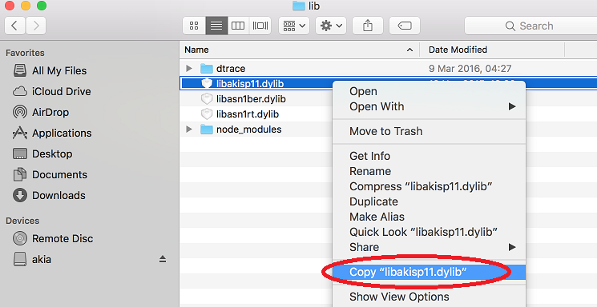
- Go menüsü üzerinden, Go to Folder butonuna tıklanır.
- Açılan pencereye, /System/Library/Java/Extensions ifadesi yazılır.
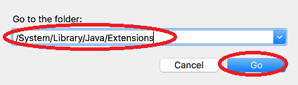
- Açılan dizine, sağ tıklanır ve bir önceki dizinden (lib) kopyalanan dosya yapıştırılır.
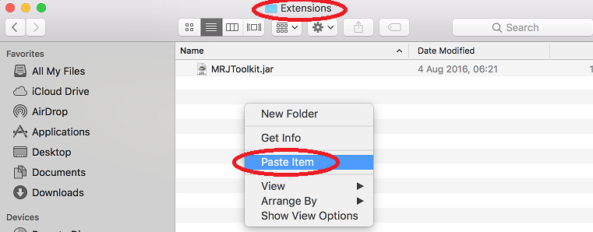
- Extensions dizininin son görünümü şu şekildedir.
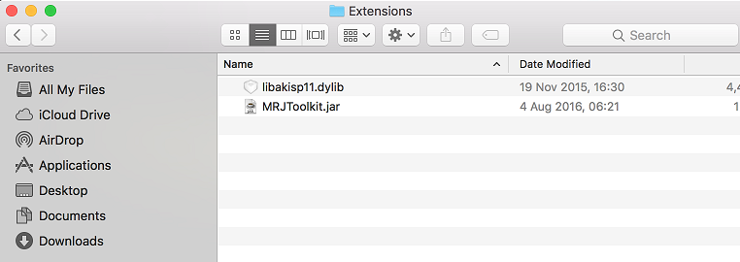
NOT: MAC işletim sisteminde güncelleme yapıldıktan sonra Java kütüphanesinin tekrardan yapılandırılması gerekmektedir.
2.5 - MAC için Yapılandırma İşlemlerinin Geri Alınması
- MAC için Yapılandırma İşlemlerinin Yapılması adımında yapılan işlemler geri alınarak güvenlik ayarları yeniden aktif edilmelidir.
- System Preferences menüsünden, Language & Region seçilir.
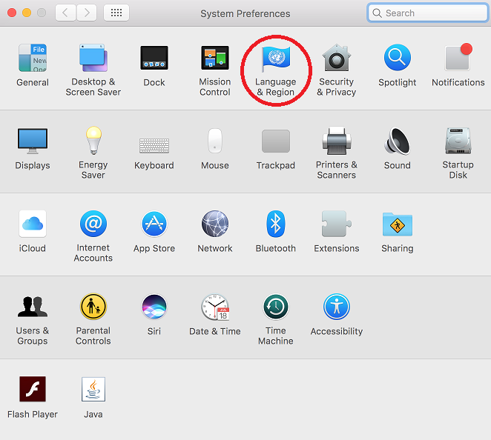
- Türkçe dili üst sıraya taşınır.
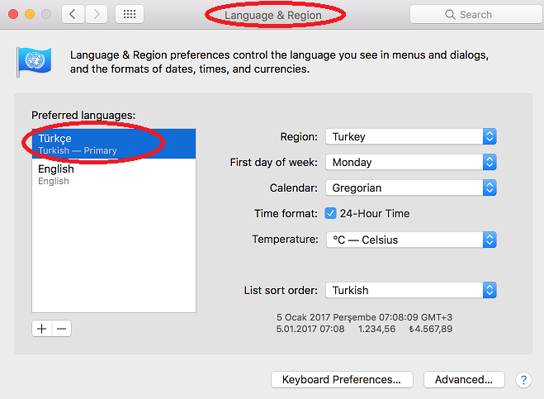
- Language & Region penceresi kapatılır. Kapatma esnasında, işletim sisteminin yeniden başlatılması istenir. Restart Now butonu tıklanır ve işletim sistemi yeniden başlatılır.
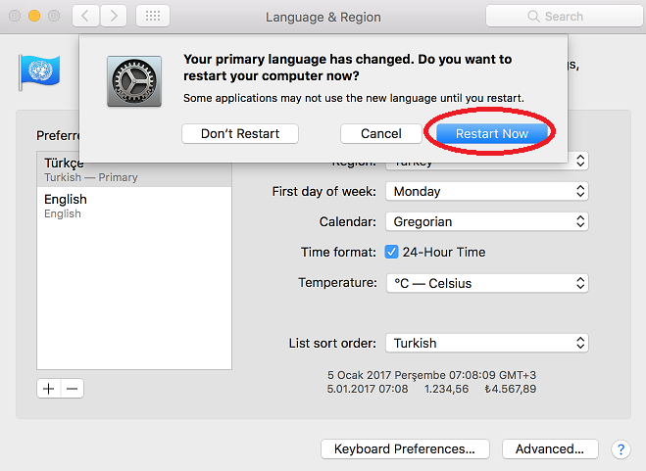
- İşletim sistemi açılırken, Recovery modda (Kurtarma modu) açılması gerekmektedir. Recovery modda açmak için, açılış esnasında cmd ve R tuşlarına birlikte basılmalıdır.
- Recovery modda açılış yapıldıktan sonra, üstte yer alan menüde Utilities (İzlenceler) menüsüne, buradan da Terminalbağlantısına tıklanır.
- Terminal penceresi açılır.
- Açılan terminal penceresine, aşağıdaki satırda bulunan ifade yazılır.
csrutil enable
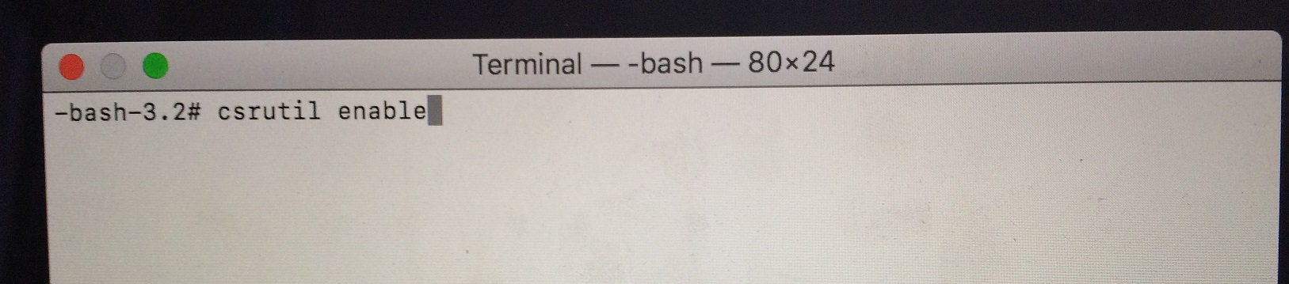
- Ardından ENTER tuşuna basılır.
- Komut satırından yapılan bu işlemin ardından, güvenlik ayarlarının tekrar açılması işlemi tamamlanmış olur ve işletim sistemi yeniden başlatılır.

